clustering_bankid

آزمایشی

Exported on 2023-08-01 18:59:53

Table of Contents

1 clustering bank_id 6

1.1 براساس count, transaction_value, transaction_cost 6

1.2 براساس transaction_type_chain 19

* clustering bank_id
  + براساس count, transaction_value, transaction_cost
    - نسبت مجموع transaction_value ها به مجموع transaction_cost ها:
      * براساس مقیاس معمولی
      * براساس مقیاس کوچک شده‌ی 10000 برابری
    - نسبت مجموع transaction_cost ها به مجموع transaction_value ها:
      * براساس مقیاس معمولی
      * براساس مقیاس کوچک شده‌ی 10000 برابری
    - مجموع transaction_value ها با transaction_cost ها
      * براساس مقیاس معمولی
      * براساس مقیاس کوچک شده‌ی 10000 برابری
    - مجموع transaction_value ها
      * براساس مقیاس معمولی
      * براساس مقیاس کوچک شده‌ی 10000 برابری
    - مجموع transaction_cost ها
      * براساس مقیاس معمولی
      * براساس مقیاس کوچک شده‌ی 10000 برابری
    - میانگین transaction_cost ها
      * براساس مقیاس معمولی
      * براساس مقیاس کوچک شده‌ی 10000 برابری
    - میانگین transaction_value ها
      * براساس مقیاس معمولی
      * براساس مقیاس کوچک شده‌ی 10000 برابری
  + براساس transaction_type_chain
    - تک کارکتر ها
      * فقط شامل کارکتر s
        + تجمیع اشکال مختلف transaction_type_chain شامل صرفا کارکتر s براساس bankid
        + تجمیع بر اساس اشکال و bankid
        + بررسی تنوع اشکال مختلف برای هر bankid
      * فقط شامل کارکتر p
      * فقط شامل کارکتر c
      * فقط شامل کارکتر m
    - دو کارکتر ها
      * فقط شامل کارکتر s, p
        + تجمیع اشکال مختلف transaction_type_chain براساس bankid
        + تجمیع بر اساس اشکال و bankid
        + بررسی تنوع اشکال مختلف برای هر bankid
      * فقط شامل کارکتر s, m
        + تجمیع اشکال مختلف transaction_type_chain براساس bankid
        + تجمیع بر اساس اشکال و bankid
        + بررسی تنوع اشکال مختلف برای هر bankid
      * فقط شامل کارکتر s, c
      * فقط شامل کارکتر p, c
      * فقط شامل کارکتر m, c
      * فقط شامل کارکتر p, m
    - سه کارکتر ها
      * فقط شامل کارکتر s, p, m
        + تجمیع اشکال مختلف transaction_type_chain براساس bankid
        + تجمیع بر اساس اشکال و bankid
        + بررسی تنوع اشکال مختلف برای هر bankid
      * فقط شامل کارکتر s, p, c
        + تجمیع اشکال مختلف transaction_type_chain براساس bankid
        + تجمیع بر اساس اشکال و bankid
        + بررسی تنوع اشکال مختلف برای هر bankid
      * فقط شامل کارکتر s, c, m
        + تجمیع اشکال مختلف transaction_type_chain براساس bankid
        + تجمیع بر اساس اشکال و bankid
        + بررسی تنوع اشکال مختلف برای هر bankid
      * فقط شامل کارکتر p, c, m
    - چهار کارکتر
      * شامل کارکترهای p, c, m, s
        + تجمیع اشکال مختلف transaction_type_chain براساس bankid
        + تجمیع بر اساس اشکال و bankid
        + بررسی تنوع اشکال مختلف برای هر bankid
    - الگوی تکرار رشته‌ها
      * عدم توجه به زیر رشته‌ها و بررسی کامل رشته‌ها
        + بدست آوردن پرتکرارترین الگوها

بررسی پنج الگو به تفکیک تراکنشها

بررسی پنج الگو به صورت همزمان

بررسی الگوی شماره‌ی یک

بررسی الگوی شماره‌ی دو

بررسی الگوی شماره‌ی سه

بررسی الگوی شماره‌ی چهار

بررسی الگوی شماره‌ی پنج

# clustering bank_id

## براساس count, transaction_value, transaction_cost

* **نسبت مجموع transaction_value ها به مجموع transaction_cost ها:**
  + **براساس مقیاس معمولی**

|  |
| --- |
| **select** bank_id, swtv/greatest(swtc,1) total_devide  **from**(  **select** bank_id, sum(transaction_value) swtv, sum(transaction_cost) swtc  **from**(  **select** bank_id, sum(new_count) wight, transaction_cost, transaction_value  **from**(  **select** *  **from**(  **select** bank_id, count(count) new_count, transaction_cost, transaction_value  **from** data_dataset  **where** count = 0  **group** **by** bank_id, transaction_cost, transaction_value) **as** b0    **union** all  **select** *  **from**(  **select** bank_id, count new_count, transaction_cost, transaction_value  **from** data_dataset  **where** count != 0) **as** b1) **as** b2  **group** **by** bank_id, transaction_cost, transaction_value) **as** b3  **group** **by** bank_id) **as** b4--) as b5  **order** **by** total_devide **desc** |

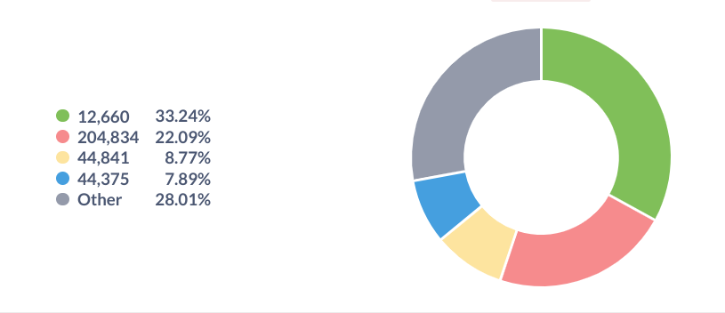

* + **براساس مقیاس کوچک شده‌ی 10000 برابری**

|  |
| --- |
| **select** bank_id/10000 bank_id, sum(swtv)/greatest(sum(swtc),1) result  **from**(  **select** bank_id, sum(transaction_value) swtv, sum(transaction_cost) swtc  **from**(  **select** bank_id, sum(new_count) wight, transaction_cost, transaction_value  **from**(  **select** *  **from**(  **select** bank_id, count(count) new_count, transaction_cost, transaction_value  **from** data_dataset  **where** count = 0  **group** **by** bank_id, transaction_cost, transaction_value) **as** b0    **union** all  **select** *  **from**(  **select** bank_id, count new_count, transaction_cost, transaction_value  **from** data_dataset  **where** count != 0) **as** b1) **as** b2  **group** **by** bank_id, transaction_cost, transaction_value) **as** b3  **group** **by** bank_id) **as** b4  **group** **by** bank_id/10000  **order** **by** result **desc** |

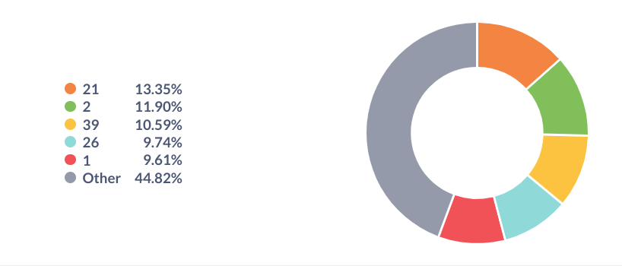

* **نسبت مجموع transaction_cost ها به مجموع transaction_value ها:**
  + **براساس مقیاس معمولی**

|  |
| --- |
| **select** bank_id, swtc/greatest(swtv,1) total_devide  **from**(  **select** bank_id, sum(transaction_value) swtv, sum(transaction_cost) swtc  **from**(  **select** bank_id, sum(new_count) wight, transaction_cost, transaction_value  **from**(  **select** *  **from**(  **select** bank_id, count(count) new_count, transaction_cost, transaction_value  **from** data_dataset  **where** count = 0  **group** **by** bank_id, transaction_cost, transaction_value) **as** b0    **union** all  **select** *  **from**(  **select** bank_id, count new_count, transaction_cost, transaction_value  **from** data_dataset  **where** count != 0) **as** b1) **as** b2  **group** **by** bank_id, transaction_cost, transaction_value) **as** b3  **group** **by** bank_id) **as** b4--) as b5  **order** **by** total_devide **desc** |

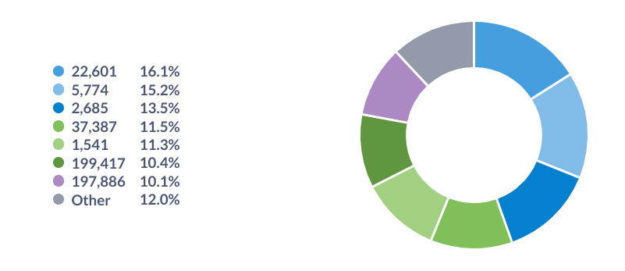

* + **براساس مقیاس کوچک شده‌ی 10000 برابری**

|  |
| --- |
| **select** bank_id/10000 bank_id, sum(swtc)/greatest(sum(swtv),1) result  **from**(  **select** bank_id, sum(transaction_value) swtv, sum(transaction_cost) swtc  **from**(  **select** bank_id, sum(new_count) wight, transaction_cost, transaction_value  **from**(  **select** *  **from**(  **select** bank_id, count(count) new_count, transaction_cost, transaction_value  **from** data_dataset  **where** count = 0  **group** **by** bank_id, transaction_cost, transaction_value) **as** b0    **union** all  **select** *  **from**(  **select** bank_id, count new_count, transaction_cost, transaction_value  **from** data_dataset  **where** count != 0) **as** b1) **as** b2  **group** **by** bank_id, transaction_cost, transaction_value) **as** b3  **group** **by** bank_id) **as** b4  **group** **by** bank_id/10000  **order** **by** result **desc** |

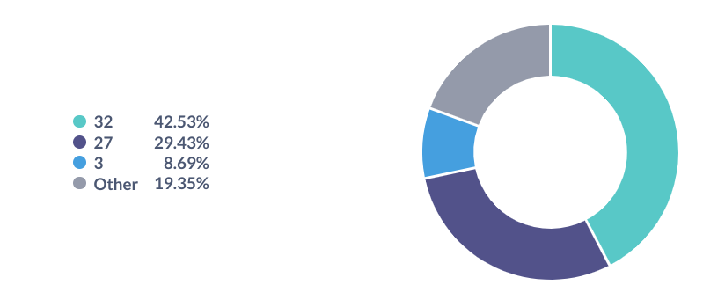

* **مجموع transaction_value ها با transaction_cost ها**
  + **براساس مقیاس معمولی**

|  |
| --- |
| **select** bank_id, swtc+swtv total  **from**(  **select** bank_id, sum(transaction_value) swtv, sum(transaction_cost) swtc  **from**(  **select** bank_id, sum(new_count) wight, transaction_cost, transaction_value  **from**(  **select** *  **from**(  **select** bank_id, count(count) new_count, transaction_cost, transaction_value  **from** data_dataset  **where** count = 0  **group** **by** bank_id, transaction_cost, transaction_value) **as** b0    **union** all  **select** *  **from**(  **select** bank_id, count new_count, transaction_cost, transaction_value  **from** data_dataset  **where** count != 0) **as** b1) **as** b2  **group** **by** bank_id, transaction_cost, transaction_value) **as** b3  **group** **by** bank_id) **as** b4--) as b5  **order** **by** total **desc** |

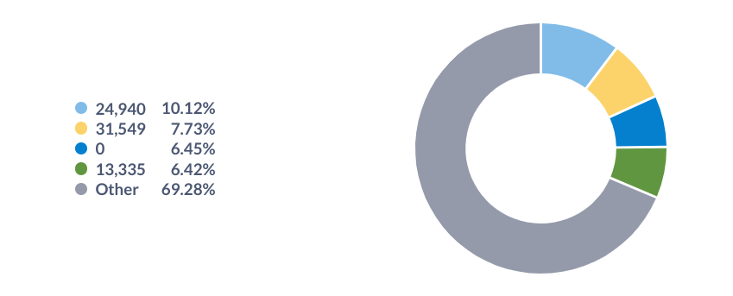

* + **براساس مقیاس کوچک شده‌ی 10000 برابری**

|  |
| --- |
| **select** bank_id/10000 bank_id, sum(swtc)+sum(swtv) result  **from**(  **select** bank_id, sum(transaction_value) swtv, sum(transaction_cost) swtc  **from**(  **select** bank_id, sum(new_count) wight, transaction_cost, transaction_value  **from**(  **select** *  **from**(  **select** bank_id, count(count) new_count, transaction_cost, transaction_value  **from** data_dataset  **where** count = 0  **group** **by** bank_id, transaction_cost, transaction_value) **as** b0    **union** all  **select** *  **from**(  **select** bank_id, count new_count, transaction_cost, transaction_value  **from** data_dataset  **where** count != 0) **as** b1) **as** b2  **group** **by** bank_id, transaction_cost, transaction_value) **as** b3  **group** **by** bank_id) **as** b4  **group** **by** bank_id/10000  **order** **by** result **desc** |

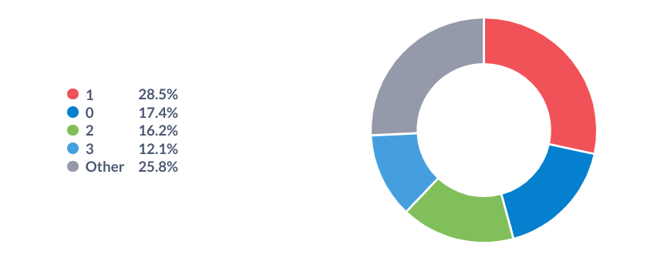

* **مجموع transaction_value ها**
  + **براساس مقیاس معمولی**

|  |
| --- |
| **select** bank_id, swtv total  **from**(  **select** bank_id, sum(transaction_value) swtv, sum(transaction_cost) swtc  **from**(  **select** bank_id, sum(new_count) wight, transaction_cost, transaction_value  **from**(  **select** *  **from**(  **select** bank_id, count(count) new_count, transaction_cost, transaction_value  **from** data_dataset  **where** count = 0  **group** **by** bank_id, transaction_cost, transaction_value) **as** b0    **union** all  **select** *  **from**(  **select** bank_id, count new_count, transaction_cost, transaction_value  **from** data_dataset  **where** count != 0) **as** b1) **as** b2  **group** **by** bank_id, transaction_cost, transaction_value) **as** b3  **group** **by** bank_id) **as** b4--) as b5  **order** **by** total **desc** |

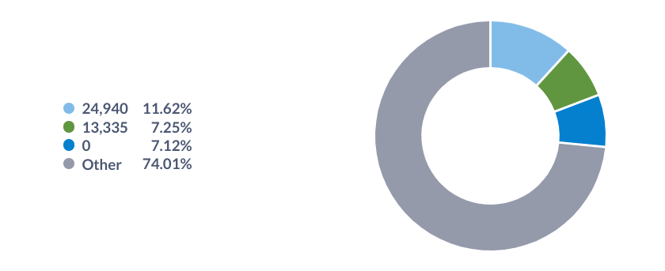

* + **براساس مقیاس کوچک شده‌ی 10000 برابری**

|  |
| --- |
| **select** bank_id/10000 bank_id, sum(swtv) result  **from**(  **select** bank_id, sum(transaction_value) swtv, sum(transaction_cost) swtc  **from**(  **select** bank_id, sum(new_count) wight, transaction_cost, transaction_value  **from**(  **select** *  **from**(  **select** bank_id, count(count) new_count, transaction_cost, transaction_value  **from** data_dataset  **where** count = 0  **group** **by** bank_id, transaction_cost, transaction_value) **as** b0    **union** all  **select** *  **from**(  **select** bank_id, count new_count, transaction_cost, transaction_value  **from** data_dataset  **where** count != 0) **as** b1) **as** b2  **group** **by** bank_id, transaction_cost, transaction_value) **as** b3  **group** **by** bank_id) **as** b4  **group** **by** bank_id/10000  **order** **by** result **desc** |

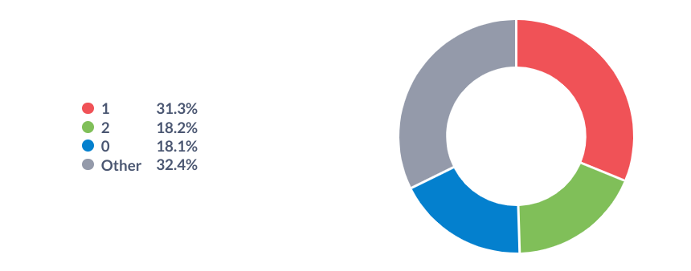

* **مجموع transaction_cost ها**
  + **براساس مقیاس معمولی**

|  |
| --- |
| **select** bank_id, swtc total  **from**(  **select** bank_id, sum(transaction_value) swtv, sum(transaction_cost) swtc  **from**(  **select** bank_id, sum(new_count) wight, transaction_cost, transaction_value  **from**(  **select** *  **from**(  **select** bank_id, count(count) new_count, transaction_cost, transaction_value  **from** data_dataset  **where** count = 0  **group** **by** bank_id, transaction_cost, transaction_value) **as** b0    **union** all  **select** *  **from**(  **select** bank_id, count new_count, transaction_cost, transaction_value  **from** data_dataset  **where** count != 0) **as** b1) **as** b2  **group** **by** bank_id, transaction_cost, transaction_value) **as** b3  **group** **by** bank_id) **as** b4--) as b5  **order** **by** total **desc** |

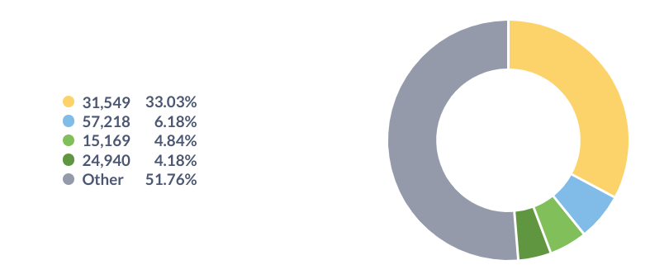

* + **براساس مقیاس کوچک شده‌ی 10000 برابری**

|  |
| --- |
| **select** bank_id/10000 bank_id, sum(swtc) result  **from**(  **select** bank_id, sum(transaction_value) swtv, sum(transaction_cost) swtc  **from**(  **select** bank_id, sum(new_count) wight, transaction_cost, transaction_value  **from**(  **select** *  **from**(  **select** bank_id, count(count) new_count, transaction_cost, transaction_value  **from** data_dataset  **where** count = 0  **group** **by** bank_id, transaction_cost, transaction_value) **as** b0    **union** all  **select** *  **from**(  **select** bank_id, count new_count, transaction_cost, transaction_value  **from** data_dataset  **where** count != 0) **as** b1) **as** b2  **group** **by** bank_id, transaction_cost, transaction_value) **as** b3  **group** **by** bank_id) **as** b4  **group** **by** bank_id/10000  **order** **by** result **desc** |

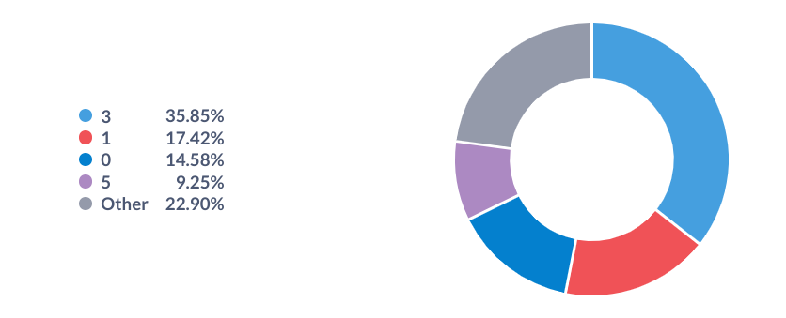

* **میانگین transaction_cost ها**
  + **براساس مقیاس معمولی**

|  |
| --- |
| **select** bank_id, sum(transaction_cost)/sum(wight) result  **from**(  **select** bank_id, sum(new_count) wight, transaction_cost, transaction_value  **from**(  **select** *  **from**(  **select** bank_id, count(count) new_count, transaction_cost, transaction_value  **from** data_dataset  **where** count = 0  **group** **by** bank_id, transaction_cost, transaction_value) **as** b0    **union** all  **select** *  **from**(  **select** bank_id, count new_count, transaction_cost, transaction_value  **from** data_dataset  **where** count != 0) **as** b1) **as** b2  **group** **by** bank_id, transaction_cost, transaction_value) **as** b3  **group** **by** bank_id  **order** **by** result **desc** |

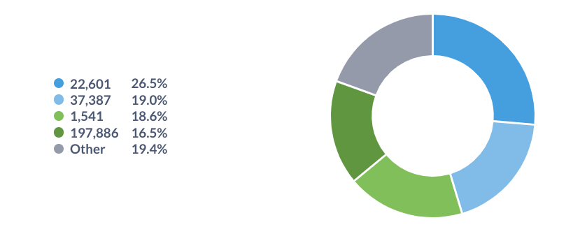

* + **براساس مقیاس کوچک شده‌ی 10000 برابری**

|  |
| --- |
| **select** bank_id/10000 bank_id, sum(result) result  **from**(  **select** bank_id, sum(transaction_cost)/sum(wight) result  **from**(  **select** bank_id, sum(new_count) wight, transaction_cost, transaction_value  **from**(  **select** *  **from**(  **select** bank_id, count(count) new_count, transaction_cost, transaction_value  **from** data_dataset  **where** count = 0  **group** **by** bank_id, transaction_cost, transaction_value) **as** b0    **union** all  **select** *  **from**(  **select** bank_id, count new_count, transaction_cost, transaction_value  **from** data_dataset  **where** count != 0) **as** b1) **as** b2  **group** **by** bank_id, transaction_cost, transaction_value) **as** b3  **group** **by** bank_id) **as** b4  **group** **by** bank_id/10000  **order** **by** result **desc** |

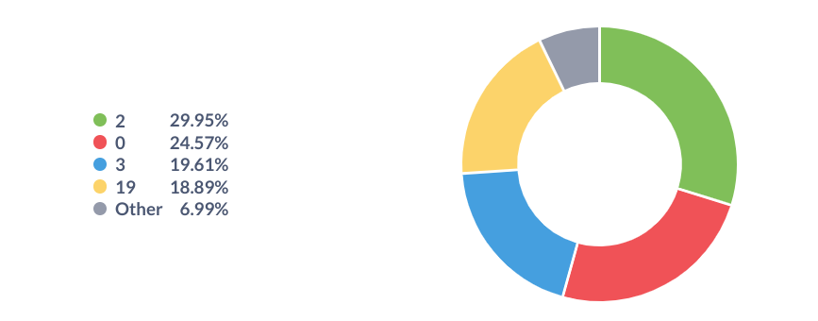

* **میانگین transaction_value ها**
  + **براساس مقیاس معمولی**

|  |
| --- |
| **select** bank_id, sum(transaction_value)/sum(wight) result  **from**(  **select** bank_id, sum(new_count) wight, transaction_cost, transaction_value  **from**(  **select** *  **from**(  **select** bank_id, count(count) new_count, transaction_cost, transaction_value  **from** data_dataset  **where** count = 0  **group** **by** bank_id, transaction_cost, transaction_value) **as** b0    **union** all  **select** *  **from**(  **select** bank_id, count new_count, transaction_cost, transaction_value  **from** data_dataset  **where** count != 0) **as** b1) **as** b2  **group** **by** bank_id, transaction_cost, transaction_value) **as** b3  **group** **by** bank_id  **order** **by** result **desc** |

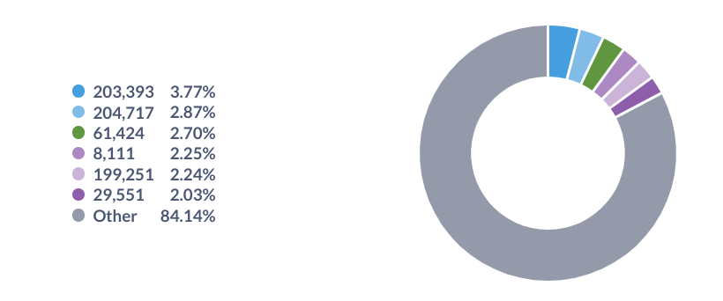

* + **براساس مقیاس کوچک شده‌ی 10000 برابری**

|  |
| --- |
| **select** bank_id/10000 bank_id, sum(result) result  **from**(  **select** bank_id, sum(transaction_value)/sum(wight) result  **from**(  **select** bank_id, sum(new_count) wight, transaction_cost, transaction_value  **from**(  **select** *  **from**(  **select** bank_id, count(count) new_count, transaction_cost, transaction_value  **from** data_dataset  **where** count = 0  **group** **by** bank_id, transaction_cost, transaction_value) **as** b0    **union** all  **select** *  **from**(  **select** bank_id, count new_count, transaction_cost, transaction_value  **from** data_dataset  **where** count != 0) **as** b1) **as** b2  **group** **by** bank_id, transaction_cost, transaction_value) **as** b3  **group** **by** bank_id) **as** b4  **group** **by** bank_id/10000  **order** **by** result **desc** |

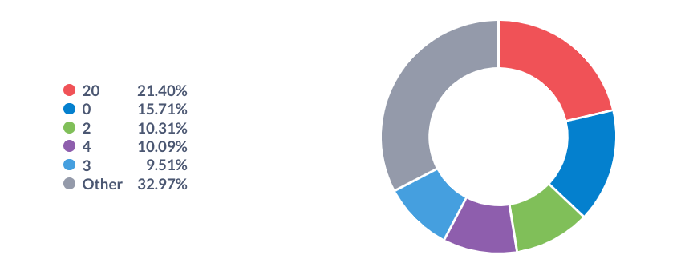

## براساس transaction_type_chain

* **تک کارکتر ها**
  + **فقط شامل کارکتر s**
    - **تجمیع اشکال مختلف transaction_type_chain شامل صرفا کارکتر s براساس bankid**

|  |
| --- |
| **select** bank_id, count(*) tedad  **from** data_dataset  **where** transaction_type_chain like '%s%' and transaction_type_chain not like '%p%' and transaction_type_chain not like '%c%' and transaction_type_chain not like '%m%'  **group** **by** bank_id  **order** **by** tedad **desc** |

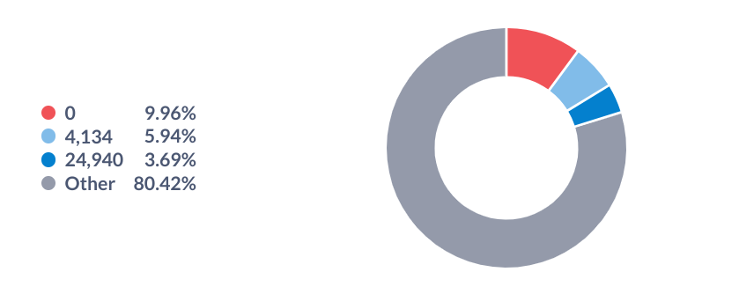

* + - **تجمیع بر اساس  اشکال و bankid**

|  |
| --- |
| **select** bank_id, transaction_type_chain, count(*) tedad  **from** data_dataset  **where** transaction_type_chain like '%s%' and transaction_type_chain not like '%p%' and transaction_type_chain not like '%c%' and transaction_type_chain not like '%m%'  **group** **by** bank_id, transaction_type_chain  **order** **by** tedad **desc** |

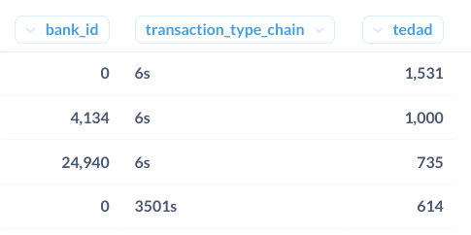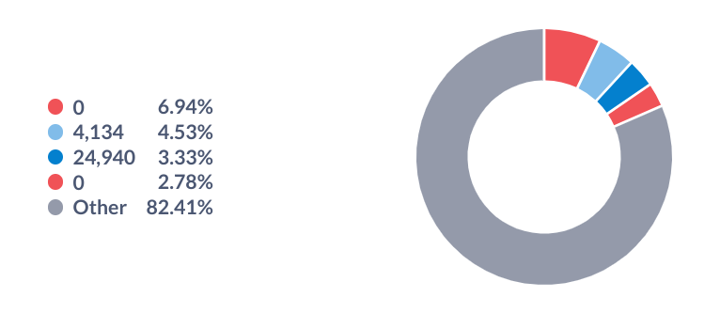

* + - **بررسی تنوع اشکال مختلف برای هر bankid**
      * داده ی قابل تاملی بدست نمی‌آید.
  + **فقط شامل کارکتر p**
    - فقط یک سطر

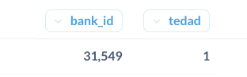

* + **فقط شامل کارکتر c**
    - هیچ داده‌ای یافت نشد
  + **فقط شامل کارکتر m**
    - هیچ داده‌ای یافت نشد
* **دو کارکتر ها**
  + **فقط شامل کارکتر s, p**
    - **تجمیع اشکال مختلف transaction_type_chain براساس bankid**

|  |
| --- |
| **select** bank_id, count(*) tedad  **from** data_dataset  **where** transaction_type_chain like '%p%' and transaction_type_chain like '%s%' and transaction_type_chain not like '%c%' and transaction_type_chain not like '%m%'  **group** **by** bank_id  **order** **by** tedad **desc** |

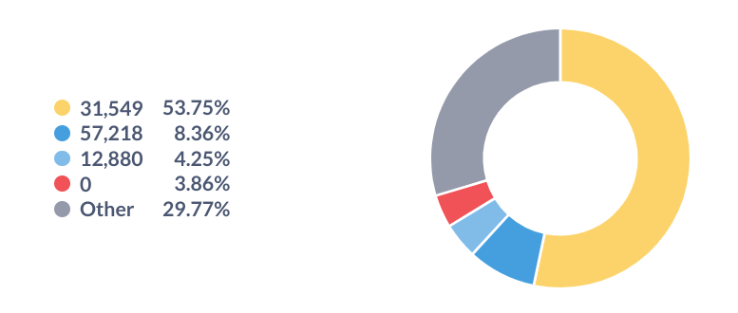

* + - **تجمیع بر اساس  اشکال و bankid**

|  |
| --- |
| **select** bank_id, transaction_type_chain, count(*) tedad  **from** data_dataset  **where** transaction_type_chain like '%p%' and transaction_type_chain like '%s%' and transaction_type_chain not like '%c%' and transaction_type_chain not like '%m%'  **group** **by** bank_id, transaction_type_chain  --order by bank_id, tedad desc, transaction_type_chain  **order** **by** tedad **desc** |

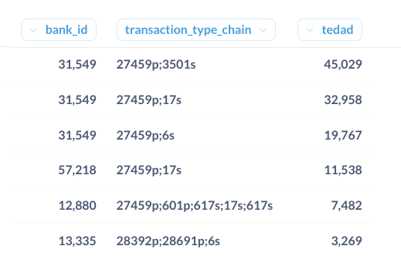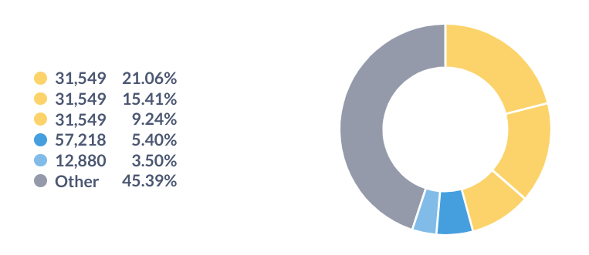

* + - **بررسی تنوع اشکال مختلف برای هر bankid**

|  |
| --- |
| **select** bank_id, count(transaction_type_chain) tanavo  **from**(  **select** bank_id, transaction_type_chain, count(*) tedad  **from** data_dataset  **where** transaction_type_chain like '%p%' and transaction_type_chain like '%s%' and transaction_type_chain not like '%c%' and transaction_type_chain not like '%m%'  **group** **by** bank_id, transaction_type_chain) **as** b  **group** **by** bank_id  **order** **by** tanavo **desc** |

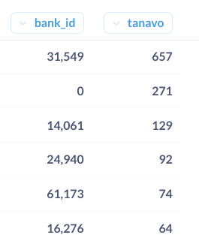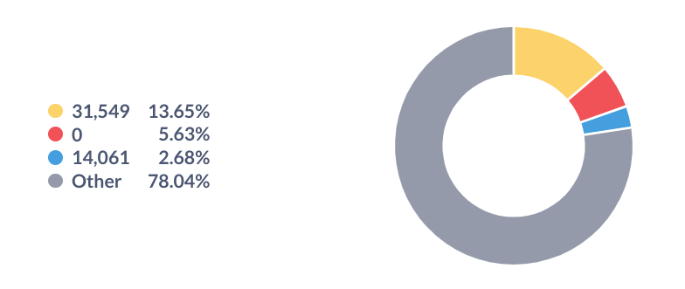

* + **فقط شامل کارکتر s, m**
    - **تجمیع اشکال مختلف transaction_type_chain براساس bankid**

|  |
| --- |
| **select** bank_id, count(*) tedad  **from** data_dataset  **where** transaction_type_chain like '%s%' and transaction_type_chain like '%m%' and transaction_type_chain not like '%c%' and transaction_type_chain not like '%p%'  **group** **by** bank_id  **order** **by** tedad **desc** |

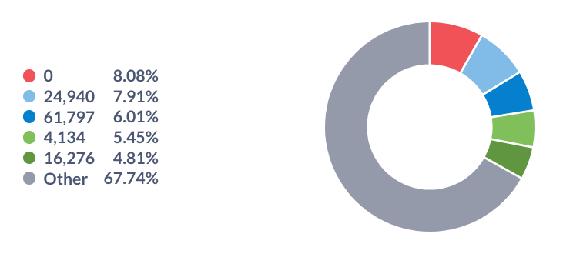

* + - **تجمیع بر اساس  اشکال و bankid**

|  |
| --- |
| **select** bank_id, transaction_type_chain, count(*) tedad  **from** data_dataset  **where** transaction_type_chain like '%s%' and transaction_type_chain like '%m%' and transaction_type_chain not like '%c%' and transaction_type_chain not like '%p%'  **group** **by** bank_id, transaction_type_chain  --order by bank_id, tedad desc, transaction_type_chain  **order** **by** tedad **desc** |

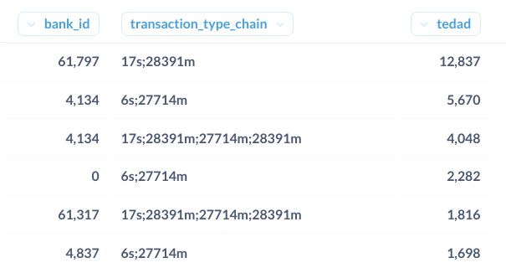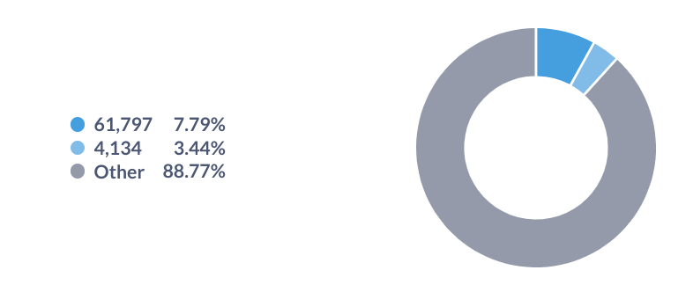

* + - **بررسی تنوع اشکال مختلف برای هر bankid**
      * داده ی قابل تاملی بدست نمی‌آید.
  + **فقط شامل کارکتر s, c**
    - هیچ داده‌ای یافت نشد
  + **فقط شامل کارکتر p, c**
    - هیچ داده‌ای یافت نشد
  + **فقط شامل کارکتر m, c**
    - هیچ داده‌ای یافت نشد
  + **فقط شامل کارکتر p, m**
    - هیچ داده‌ای یافت نشد
* **سه کارکتر ها**
  + **فقط شامل کارکتر s, p, m**
    - **تجمیع اشکال مختلف transaction_type_chain براساس bankid**

|  |
| --- |
| **select** bank_id, count(*) tedad  **from** data_dataset  **where** transaction_type_chain like '%p%' and transaction_type_chain like '%s%' and transaction_type_chain like '%m%' and transaction_type_chain not like '%c%'  **group** **by** bank_id  **order** **by** tedad **desc** |

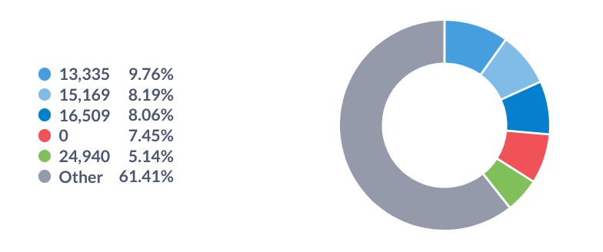

* + - **تجمیع بر اساس  اشکال و bankid**
      * داده ی قابل تاملی بدست نمی‌آید.
    - **بررسی تنوع اشکال مختلف برای هر bankid**

|  |
| --- |
| **select** bank_id, count(transaction_type_chain) tanavo  **from**(  **select** bank_id, transaction_type_chain, count(*) tedad  **from** data_dataset  **where** transaction_type_chain like '%p%' and transaction_type_chain like '%s%' and transaction_type_chain like '%m%' and transaction_type_chain not like '%c%'  **group** **by** bank_id, transaction_type_chain) **as** b  **group** **by** bank_id  **order** **by** tanavo **desc** |

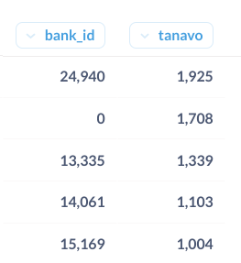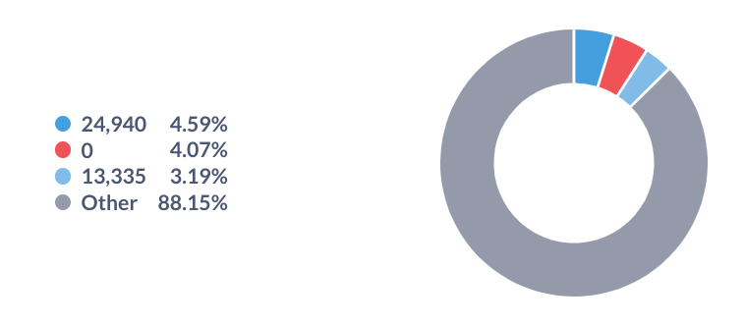

* + **فقط شامل کارکتر s, p, c**
    - **تجمیع اشکال مختلف transaction_type_chain براساس bankid**

|  |
| --- |
| **select** bank_id, count(*) tedad  **from** data_dataset  **where** transaction_type_chain like '%p%' and transaction_type_chain like '%s%' and transaction_type_chain like '%c%' and transaction_type_chain not like '%m%'  **group** **by** bank_id  **order** **by** tedad **desc** |

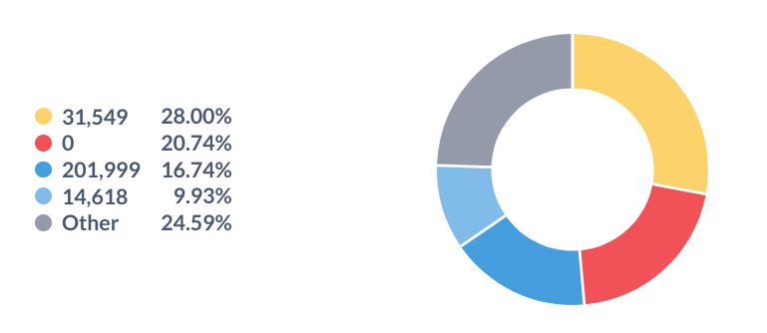

* + - **تجمیع بر اساس  اشکال و bankid**

|  |
| --- |
| **select** bank_id, transaction_type_chain, count(*) tedad  **from** data_dataset  **where** transaction_type_chain like '%p%' and transaction_type_chain like '%s%' and transaction_type_chain like '%c%' and transaction_type_chain not like '%m%'  **group** **by** bank_id, transaction_type_chain  --order by bank_id, tedad desc, transaction_type_chain  **order** **by** tedad **desc** |

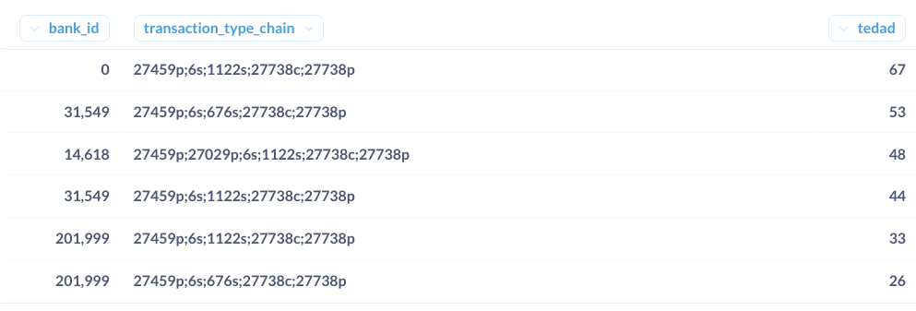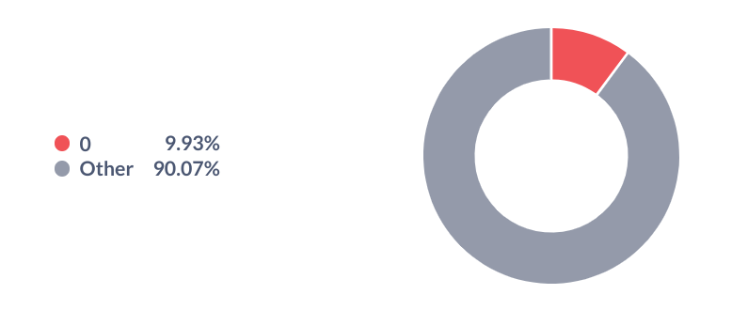

* + - **بررسی تنوع اشکال مختلف برای هر bankid**

|  |
| --- |
| **select** bank_id, count(transaction_type_chain) tanavo  **from**(  **select** bank_id, transaction_type_chain, count(*) tedad  **from** data_dataset  **where** transaction_type_chain like '%p%' and transaction_type_chain like '%s%' and transaction_type_chain like '%c%' and transaction_type_chain not like '%m%'  **group** **by** bank_id, transaction_type_chain) **as** b  **group** **by** bank_id  **order** **by** tanavo **desc** |

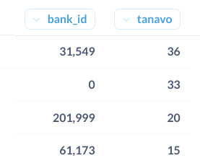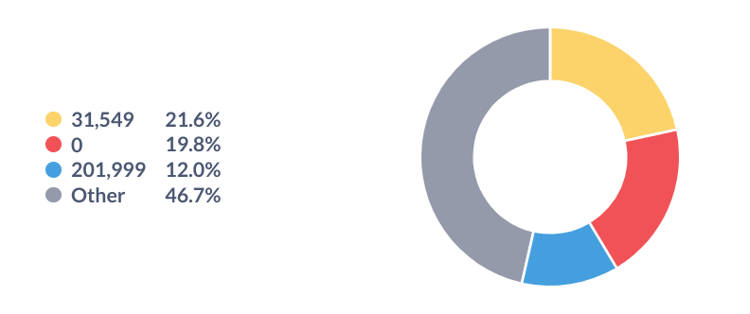

* + **فقط شامل کارکتر s, c, m**
    - **تجمیع اشکال مختلف transaction_type_chain براساس bankid**

|  |
| --- |
| **select** bank_id, count(*) tedad  **from** data_dataset  **where** transaction_type_chain like '%s%' and transaction_type_chain like '%m%' and transaction_type_chain like '%c%' and transaction_type_chain not like '%p%'  **group** **by** bank_id  **order** **by** tedad **desc** |

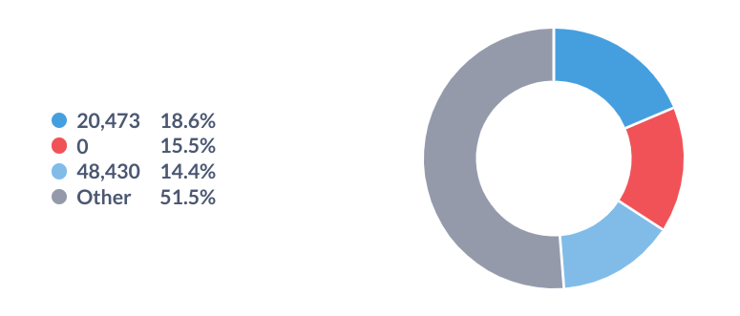

* + - **تجمیع بر اساس  اشکال و bankid**

|  |
| --- |
| **select** bank_id, transaction_type_chain, count(*) tedad  **from** data_dataset  **where** transaction_type_chain like '%s%' and transaction_type_chain like '%m%' and transaction_type_chain like '%c%' and transaction_type_chain not like '%p%'  **group** **by** bank_id, transaction_type_chain  --order by bank_id, tedad desc, transaction_type_chain  **order** **by** tedad **desc** |

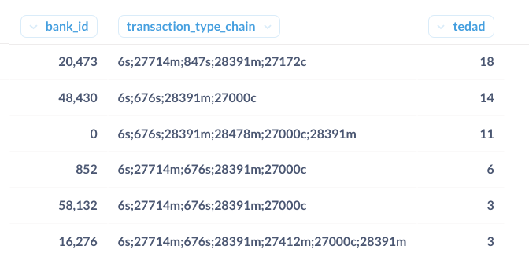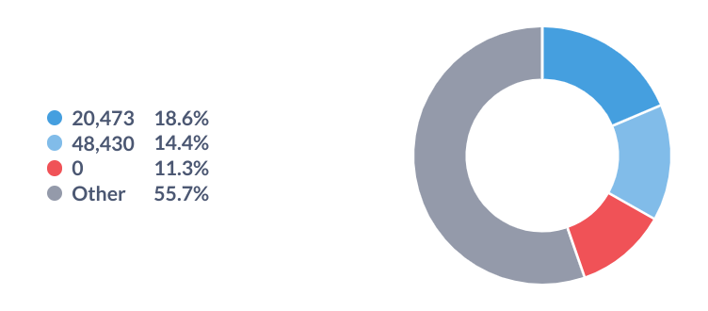

* + - **بررسی تنوع اشکال مختلف برای هر bankid**

|  |
| --- |
| **select** bank_id, count(transaction_type_chain) tanavo  **from**(  **select** bank_id, transaction_type_chain, count(*) tedad  **from** data_dataset  **where** transaction_type_chain like '%s%' and transaction_type_chain like '%m%' and transaction_type_chain like '%c%' and transaction_type_chain not like '%p%'  **group** **by** bank_id, transaction_type_chain) **as** b  **group** **by** bank_id  **order** **by** tanavo **desc** |

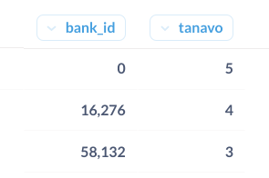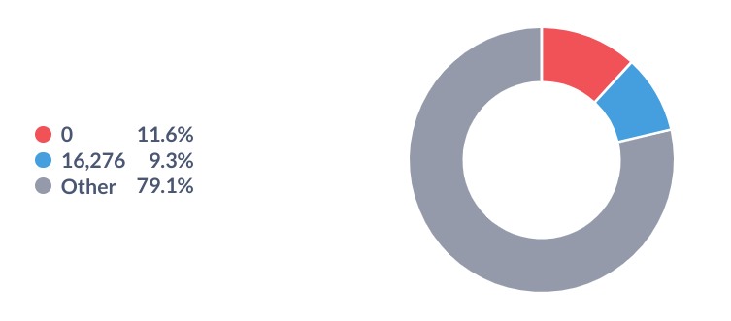

* + **فقط شامل کارکتر p, c, m**
    - هیچ داده‌ای یافت نشد
* **چهار کارکتر**
  + **شامل کارکترهای p, c, m, s**
    - **تجمیع اشکال مختلف transaction_type_chain براساس bankid**

|  |
| --- |
| **select** bank_id, count(*) tedad  **from** data_dataset  **where** transaction_type_chain like '%p%' and transaction_type_chain like '%m%' and transaction_type_chain like '%c%' and transaction_type_chain like '%s%'  **group** **by** bank_id  **order** **by** tedad **desc** |

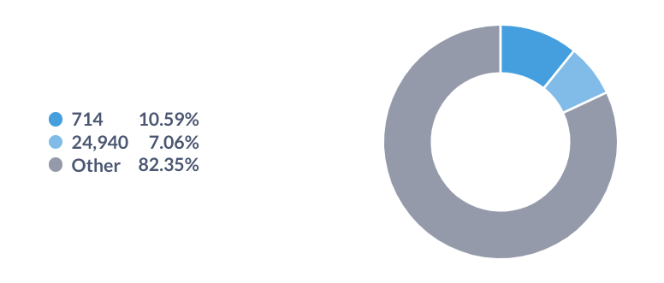

* + - **تجمیع بر اساس  اشکال و bankid**

|  |
| --- |
| **select** bank_id, transaction_type_chain, count(*) tedad  **from** data_dataset  **where** transaction_type_chain like '%p%' and transaction_type_chain like '%m%' and transaction_type_chain like '%c%' and transaction_type_chain like '%s%'  **group** **by** bank_id, transaction_type_chain  --order by bank_id, tedad desc, transaction_type_chain  **order** **by** tedad **desc** |

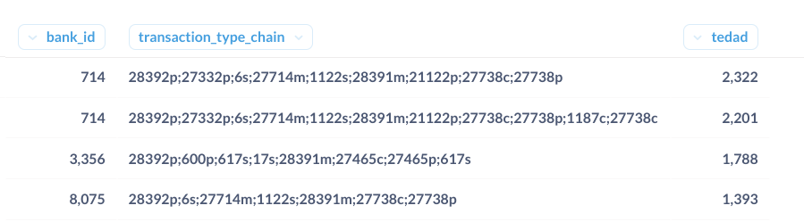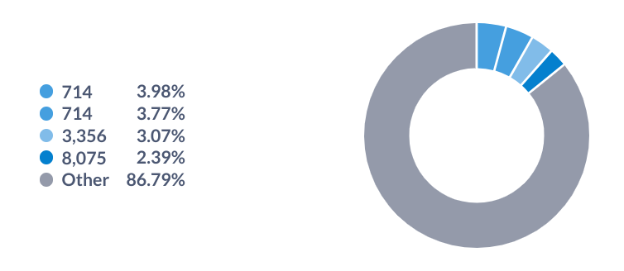

* + - **بررسی تنوع اشکال مختلف برای هر bankid**

|  |
| --- |
| **select** bank_id, count(transaction_type_chain) tanavo  **from**(  **select** bank_id, transaction_type_chain, count(*) tedad  **from** data_dataset  **where** transaction_type_chain like '%p%' and transaction_type_chain like '%m%' and transaction_type_chain like '%c%' and transaction_type_chain like '%s%'  **group** **by** bank_id, transaction_type_chain) **as** b  **group** **by** bank_id  **order** **by** tanavo **desc** |

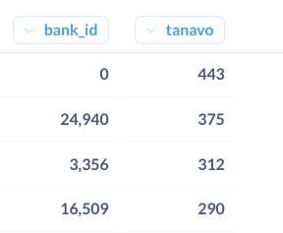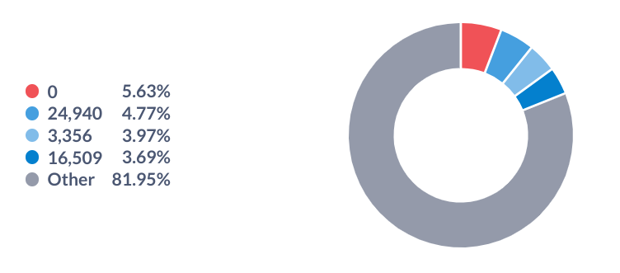

* + - **الگوی تکرار رشته‌ها**
      * **عدم توجه به زیر رشته‌ها و بررسی کامل رشته‌ها**
        + **بدست آوردن پرتکرارترین الگوها**

|  |
| --- |
| **select** transaction_type_chain, count_chain  **from**(  **select** transaction_type_chain, count(*) count_chain **from** data_dataset  **group** **by** transaction_type_chain) **as** b0  **order** **by** count_chain **desc** limit 5 |

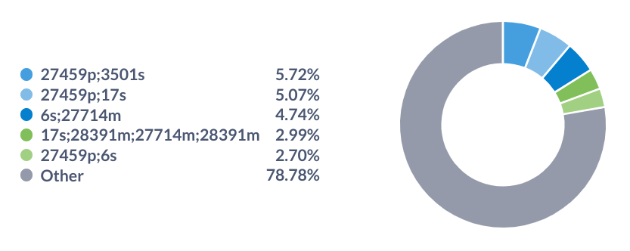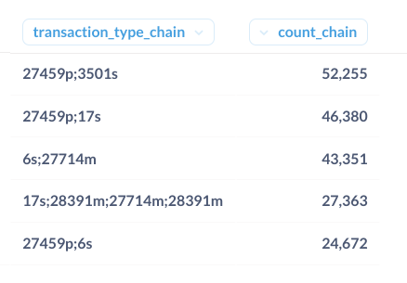

**بررسی پنج الگو به تفکیک تراکنشها**

|  |
| --- |
| **select** bank_id, transaction_type_chain, count(*) tedad_in_bank **from** data_dataset  **where** transaction_type_chain in ('27459p;3501s', '27459p;17s', '6s;27714m', '17s;28391m;27714m;28391m', '27459p;6s')  **group** **by** bank_id, transaction_type_chain  **order** **by** tedad_in_bank **desc** |

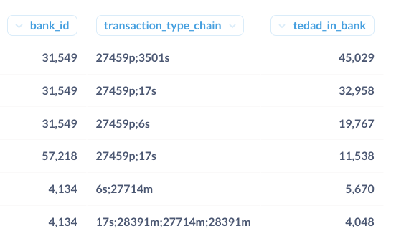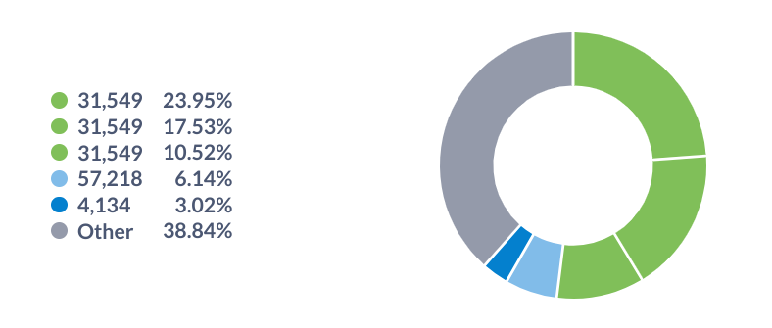

**بررسی پنج الگو به صورت همزمان**

|  |
| --- |
| **select** bank_id, count(*) tedad_in_bank **from** data_dataset  **where** transaction_type_chain in ('27459p;3501s', '27459p;17s', '6s;27714m', '17s;28391m;27714m;28391m', '27459p;6s')  **group** **by** bank_id  **order** **by** tedad_in_bank **desc** |

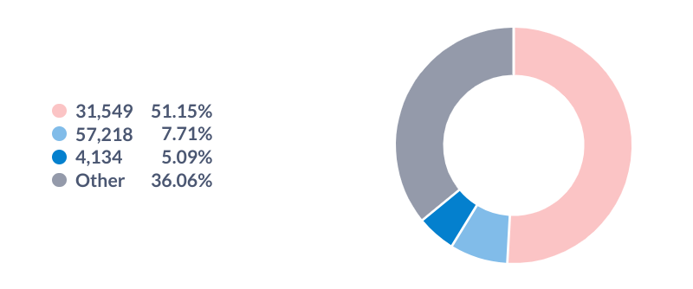

**بررسی الگوی شماره‌ی یک**

|  |
| --- |
| **select** bank_id, transaction_type_chain, count(*) count_bank **from** data_dataset  **where** transaction_type_chain like '27459p;3501s'  **group** **by** bank_id, transaction_type_chain  **order** **by** count_bank **desc** |

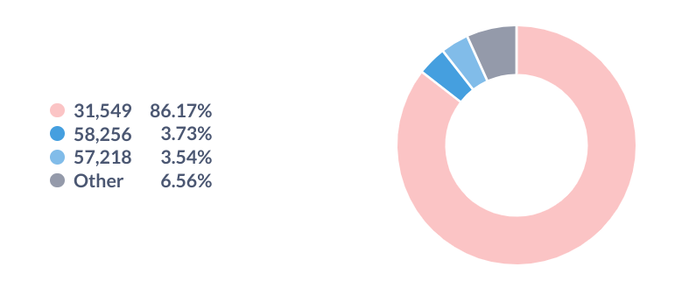

**بررسی الگوی شماره‌ی دو**

|  |
| --- |
| **select** bank_id, transaction_type_chain, count(*) count_bank **from** data_dataset  **where** transaction_type_chain like '27459p;17s'  **group** **by** bank_id, transaction_type_chain  **order** **by** count_bank **desc** |

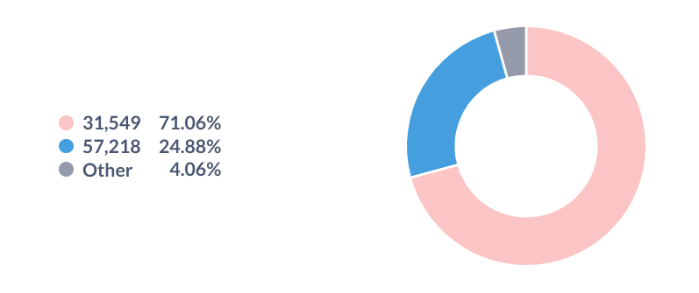

**بررسی الگوی شماره‌ی سه**

|  |
| --- |
| **select** bank_id, transaction_type_chain, count(*) count_bank **from** data_dataset  **where** transaction_type_chain like '6s;27714m'  **group** **by** bank_id, transaction_type_chain  **order** **by** count_bank **desc** |

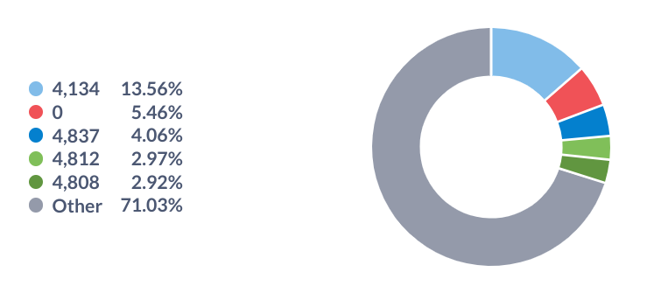

**بررسی الگوی شماره‌ی چهار**

|  |
| --- |
| **select** bank_id, transaction_type_chain, count(*) count_bank **from** data_dataset  **where** transaction_type_chain like '17s;28391m;27714m;28391m'  **group** **by** bank_id, transaction_type_chain  **order** **by** count_bank **desc** |

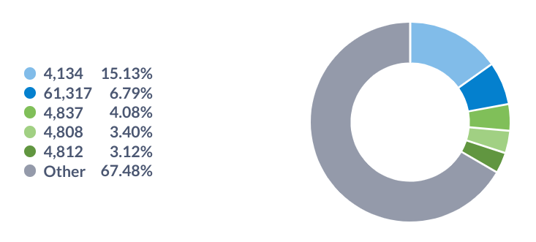

**بررسی الگوی شماره‌ی پنج**

|  |
| --- |
| **select** bank_id, transaction_type_chain, count(*) count_bank **from** data_dataset  **where** transaction_type_chain like '27459p;6s'  **group** **by** bank_id, transaction_type_chain  **order** **by** count_bank **desc** |

